**测量平均速度**

1．一物体从A地运动到B地，如果物体在前8m的路程内速度为4m/s，后12m的路程速度为3m/s，则物体在全程中的平均速度为 。

2.一辆汽车在前5s内通过的路程为28m，后3s内的平均速度为4m/s，则该物体在这8s内的平均速度是 m/s，合 km/h。

3.某课外小组的同学为了研究蜗牛的运动情况，将蜗牛放在刻度尺上让其沿着刻度尺爬行，并每隔10s拍摄记录蜗牛的位置，拼成如图所示的图片。

图9

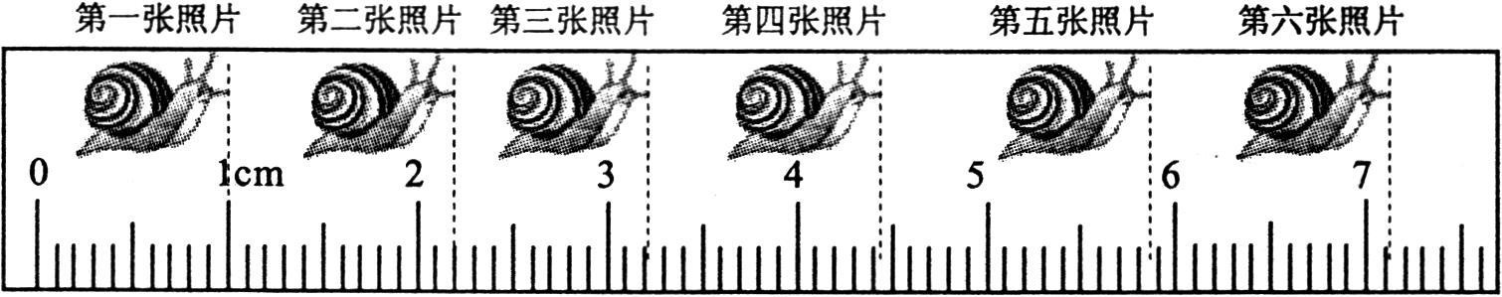

同学们依据此图片的情景，列表如下。

|  |  |  |  |  |  |  |
| --- | --- | --- | --- | --- | --- | --- |
| 照片序号 | 1 | 2 | 3 | 4 | 5 | 6 |
| 时 间 t/s | 0 | 10 | 20 | 30 | 40 | 50 |
| 路程s/cm | 0 | 1.20 |  | 3.42 |  | 6.12 |

（1）请你根据图9中的情景，把表格中的内容补充完整；

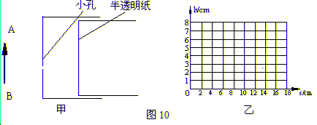

（2）根据上表的数据，你可得出蜗牛是做 运动，（填“匀速”或“变速”）蜗牛在前30s内的平均速度是 cm/s，整个50s内的平均速度是 cm/s。

4.甲乙两同学沿平直路面步行，他们运动的路程随时间变化的规律如图所示，下列说法中不正确的是（ ）

A．甲同学比乙同学晚出发4s

B．4s~8s内，甲乙同学都做匀速直线运动

C．0~8s内，甲乙两同学运动的路程相等

D．8s末甲乙两同学速度相等

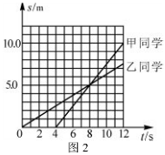

5.我们可以用路程来描述物体的运动，还可以从初位置到末位置作出一条线段来表示物体位置的变化。如图，某物体分别沿两条路径从M点运动到N点：第一次先从M到P，再从P到N；第二次直接从M到N。则物体的两次运动（　　）

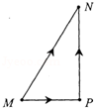

A．路程相等，位置的变化相同

B．路程不等，位置的变化不同

C．路程相等，位置的变化不同

D．路程不等，位置的变化相同

6.用斜面和滑块做“测物体的平均速度”实验，当滑块自顶端出发时开始计时，滑至斜面底端时停止计时，如图所示。此过程中，滑块的平均速度是（ ）

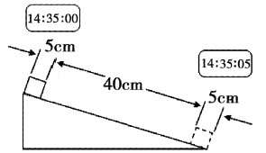

A．10cm/s B．9cm/s C．8cm/s D．7cm/s

7.小宇跟小丽进行百米赛跑，每次小宇都比小丽提前10m到达终点。若小宇退后10米，再同小丽比赛（两人同时起跑，且两人的平均速度和原来一样），结果是（ ）

A．小丽先到达终点

B．一起到达终点

C．小宇先到达终点

D．无法确定

8.汽车在出厂前要进行测试。某次测试中,先让汽车在模拟山路上以8米/秒的速度行驶500秒,紧接着在模拟公路上以20米/秒的速度行驶100秒。求:（1）该汽车在模拟公路上行驶的路程。（2）汽车在整个测试中的平均速度。

【答案】

1．3.3m/s

2．5 18

3．（1）2.21，4.87 （2）变速，0.114 0.1224

4．D

5．D

6．B

7．C

8．（1）2000m （2）10m/s